提币说明文档

1. 提币流程

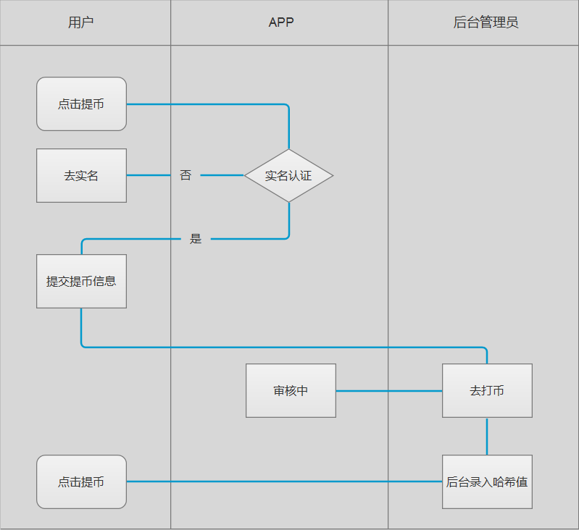

1. 提币页面流转图

手机APP【我的】页面点击【余额账户】-提币-判断是否实名-没有实名去实名-实名认证后-【提币】-【余额账户】，【我的】-充提币记录-提币记录。

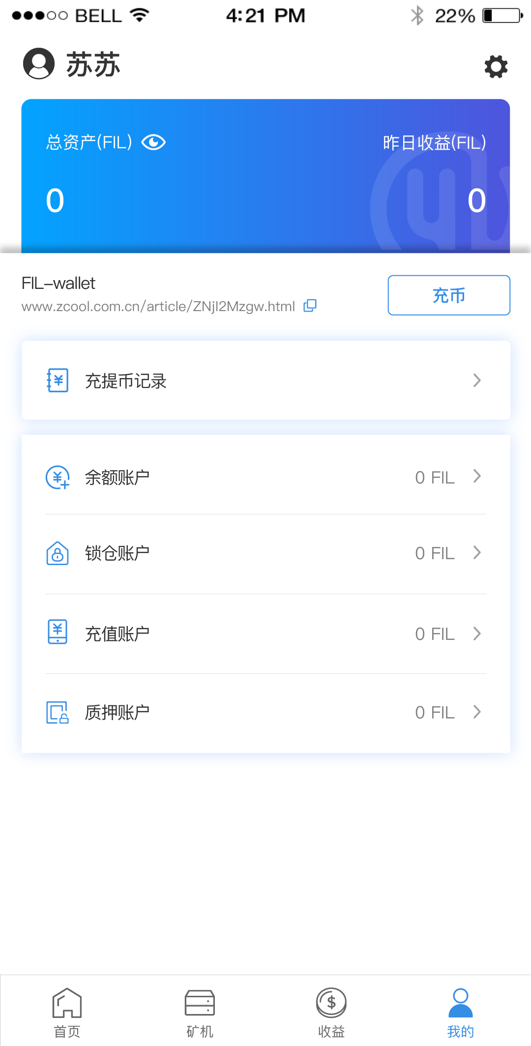

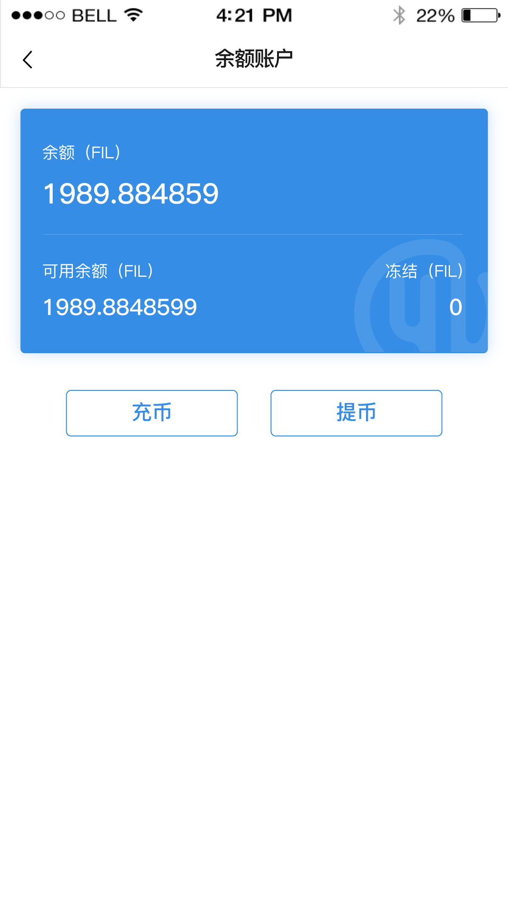

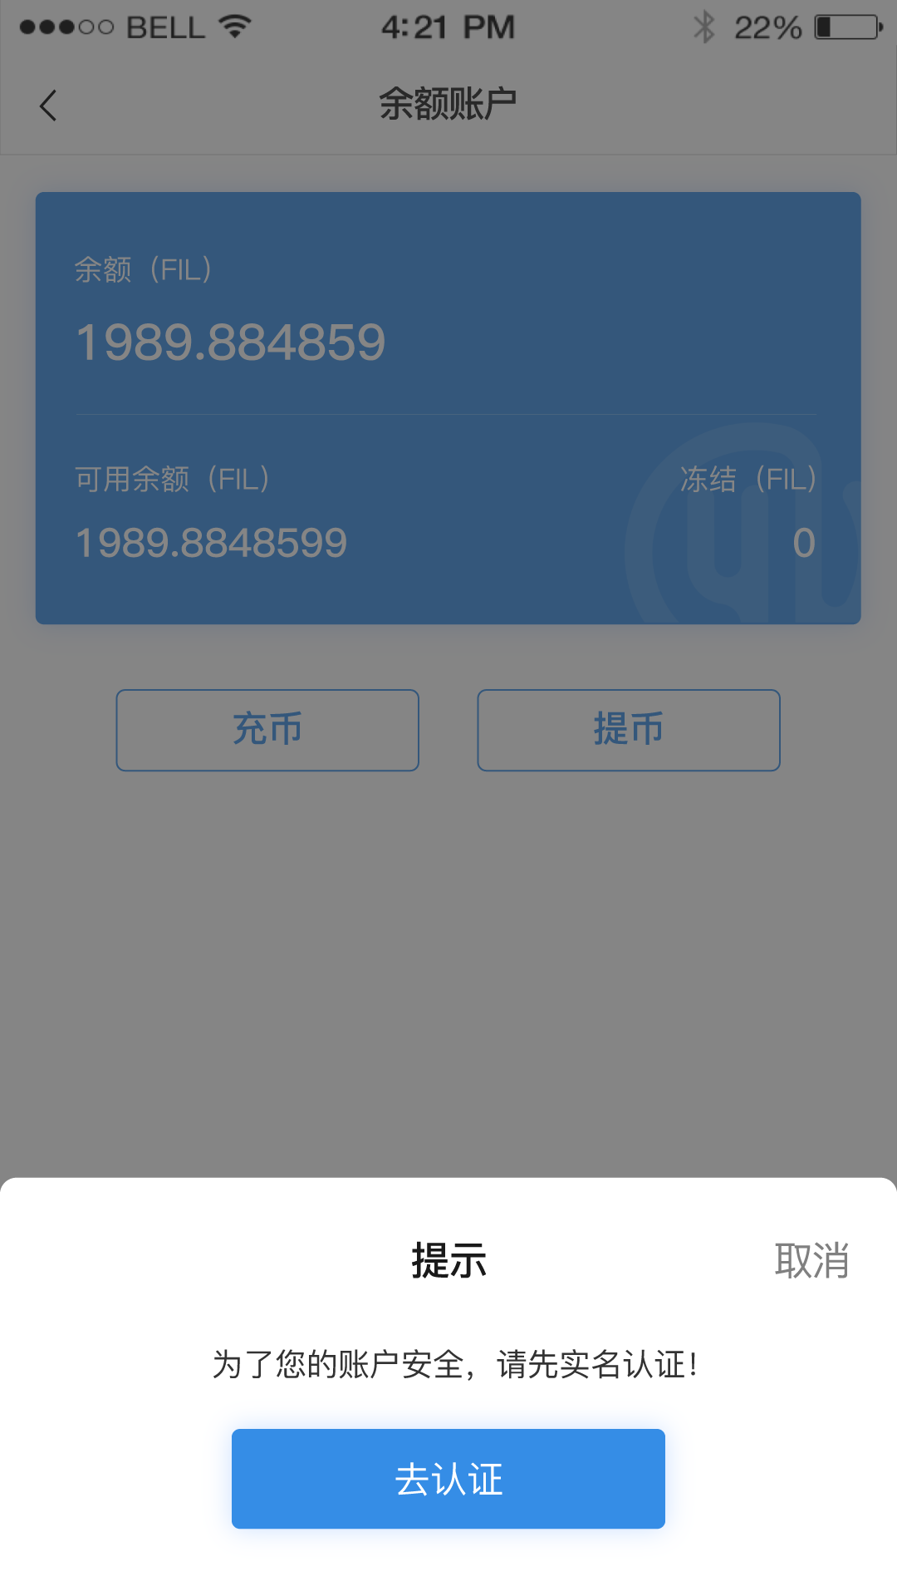

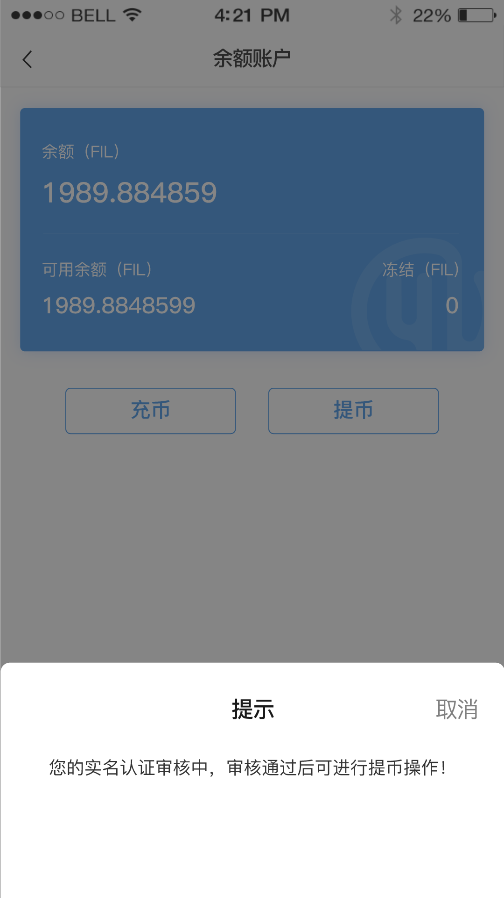

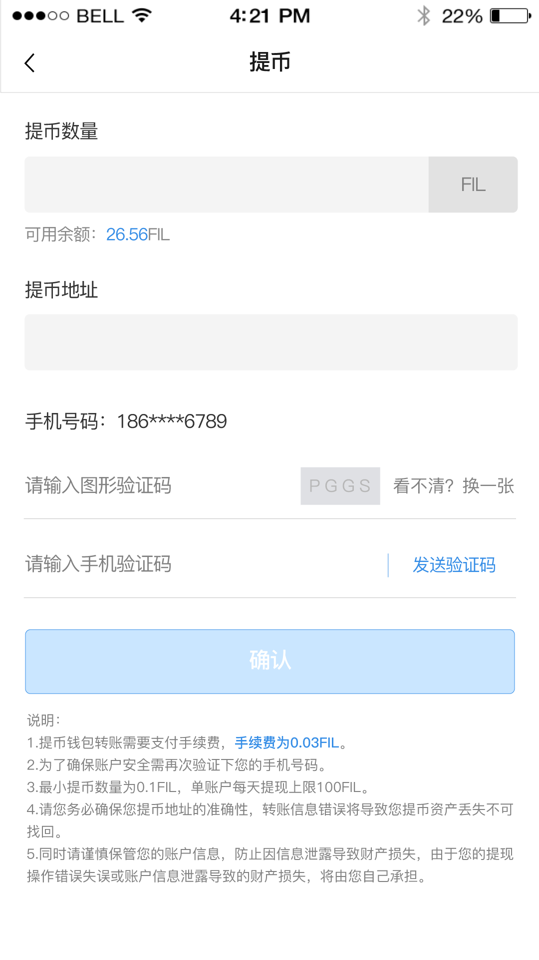

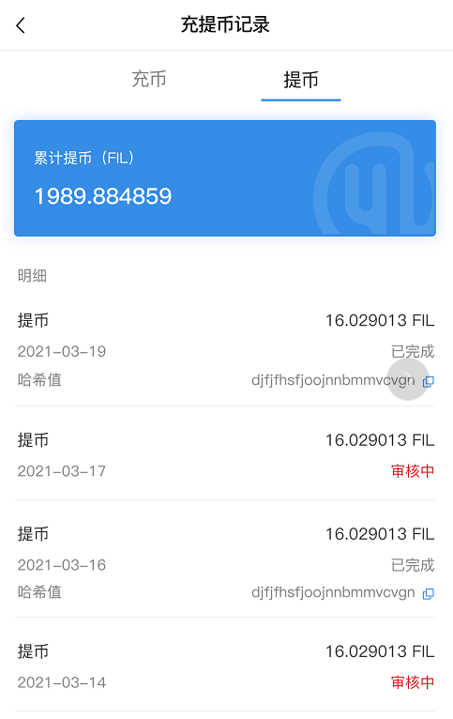

1. 需求说明

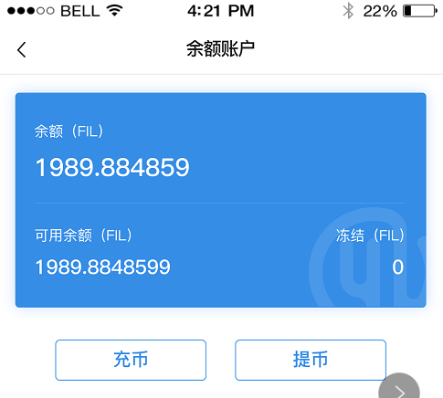

用户提币入口：【我的】页面，点击余额账户进入【余额账户】，点击提币调用实名认证。

用户提交提币后提币数量会显示冻结账户里，可用余额要减掉对应冻结账户提币数量，余额是不变的。

当用户提币完成后，冻结账户显示0，余额要减掉冻结账户提币数量，总资产要减掉提币数量，提币结束

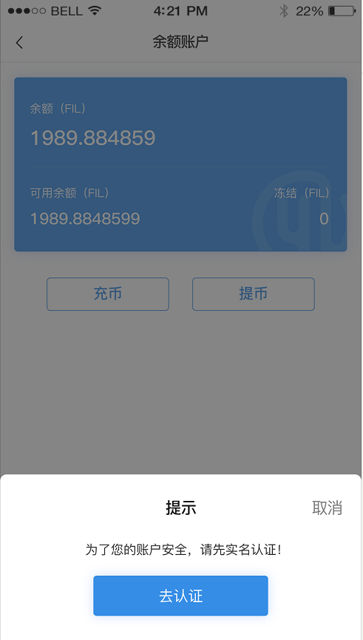

实名认证去认证页面，点击去认证，用户需要填入姓名、身份证号，上传身份证正反面和手持身份证照片。实名认证的状态在我的页面点击设置可查看实名认证的状态。

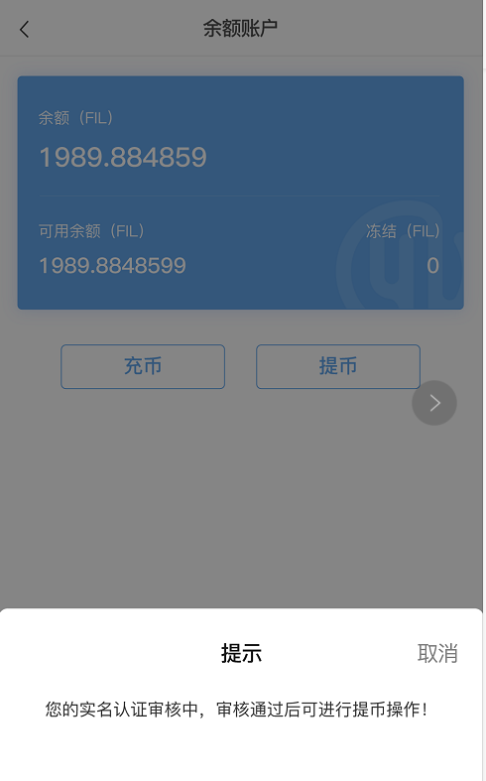

用户实名认证提交审核中，点击提币跳转上面页面，显示上面图片弹窗内容。

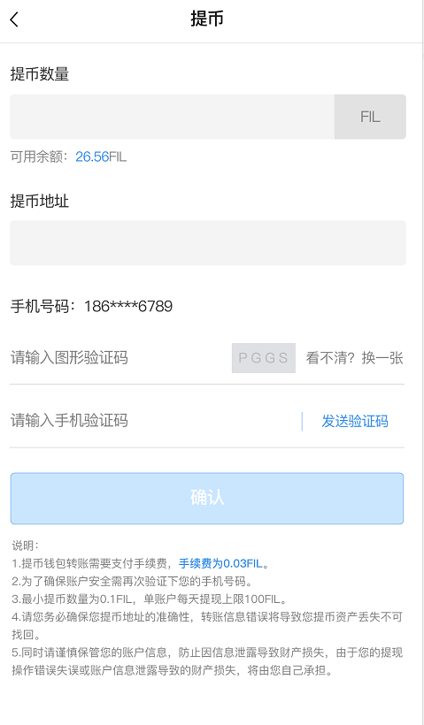

（1）用户实名认证完成后，点击提币跳转上图提币页面。

（2）用户需要输入提币数量、提币地址、需再次校验手机号码，如有任何一项没有填入确认按钮置灰，提币数量、提币地址、图形验证码、短信验证码信息都填入确认按钮高亮显示。

（3）点击确认后要校验提币数量、提币地址、图形验证码、短信验证码都正确后提交确认按钮，点击后跳转余额账户页面。

（4）提币数量+每次提币手续费小于等于用户账户的可用余额，如大于可用余额弹窗提示：已超过可用余额。

（5）转账手续费每次0.03FIL

（6）最小提币金额0.1FIL，一个账户每天最多上线100FIL

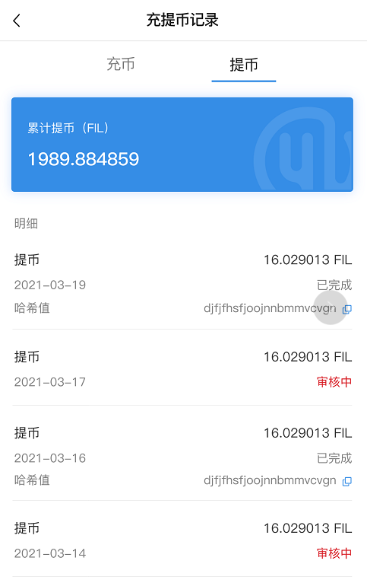

用户可以通过我的页面中充提币记录查看提币进度显示如上图

用户提交提币完成后提币记录状态显示【审核中】

后台管理员转账完成录入哈希值修改后状态后，此次提币完成状态为【已完成】，

用户可以点击复制哈希值去飞驰浏览器查看转账记录。

1. 后台页面需求

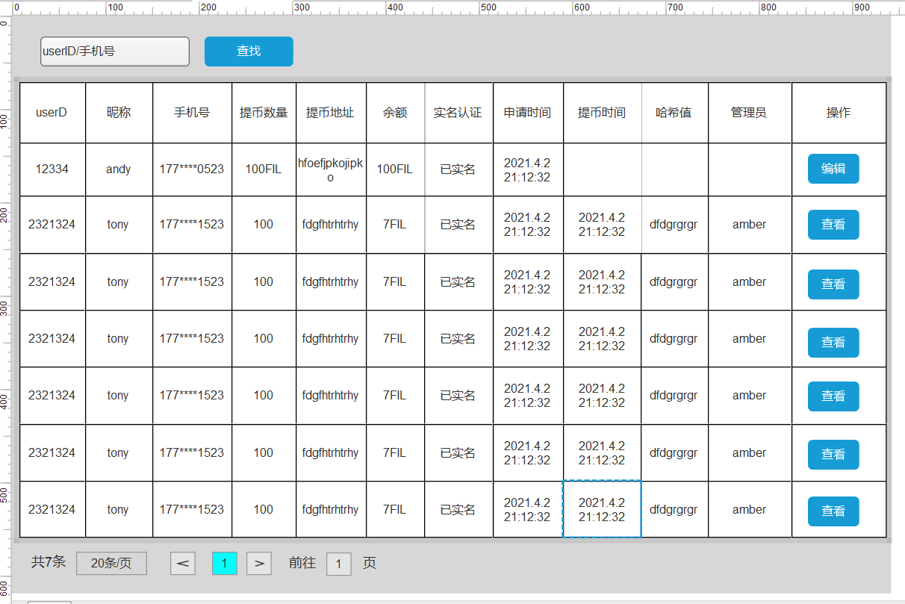按手机号或userID可以查找

编辑状态提币时间、哈希值、管理员为空。编辑后填入哈希值，显示提币时间、哈希值、管理员

余额编辑状态是可用余额和冻结的总和。查看状态已经提币后余额是减掉冻结的数据。

分页，一页20条，多余20条第二页展示，按照现有模板。

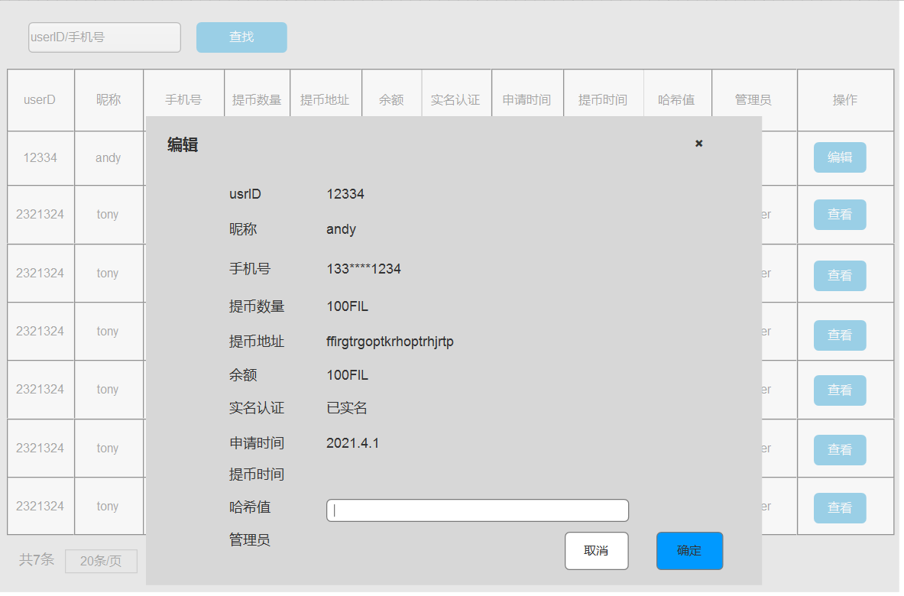

上图为编辑状态的页面

管理员需要填入哈希值点击确定，生成的数据余额要减掉提币数量且记录生成这条数据的时间和管理员信息。

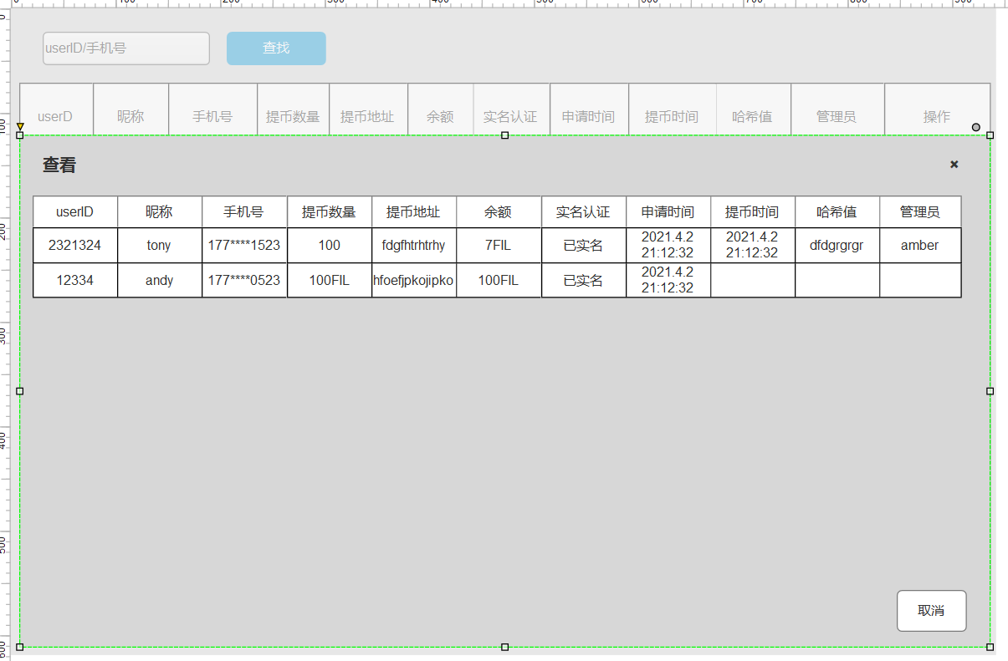

此页面为查看页面，记录订单流转状态。每流转一次生成一条数据，